МИНИСТЕРСТВО НАУКИ И ВЫСШЕГО ОБРАЗОВАНИЯ РОССИЙСКОЙ ФЕДЕРАЦИИ

федеральное государственное автономное образовательное учреждение высшего образования

«САНКТ-ПЕТЕРБУРГСКИЙ ГОСУДАРСТВЕННЫЙ УНИВЕРСИТЕТ   
АЭРОКОСМИЧЕСКОГО ПРИБОРОСТРОЕНИЯ»

КАФЕДРА КОМПЬЮТЕРНЫХ ТЕХНОЛОГИЙ И ПРОГРАММНОЙ ИНЖЕНЕРИИ

ОТЧЕТ   
ЗАЩИЩЕН С ОЦЕНКОЙ

ПРЕПОДАВАТЕЛЬ

|  |  |  |  |  |
| --- | --- | --- | --- | --- |
| доцент, кан. тех. наук |  |  |  | Д.В. Богданов |
| должность, уч. степень, звание |  | подпись, дата |  | инициалы, фамилия |

|  |
| --- |
| ОТЧЕТ О ЛАБОРАТОРНОЙ РАБОТЕ №1 |
| «Формирование организационной структуры проекта создания программной системы» |
| по дисциплине: УПРАВЛЕНИЕ ПРОГРАММНЫМИ ПРОЕКТАМИ |
|  |
|  |
|  |

РАБОТУ ВЫПОЛНИЛ

|  |  |  |  |  |  |
| --- | --- | --- | --- | --- | --- |
| СТУДЕНТ ГР. № | 4034к |  | 15.10.23 |  | Н.А. Костяков |
|  |  |  | подпись, дата |  | инициалы, фамилия |

Санкт-Петербург 2024

**Цель работы:** получение навыков по формированию команды проекта с использованием шаблона штатной расстановки организации–разработчика программных систем

**Задание на лабораторную работу:** разработать штатную структуру организации, занимающейся разработкой программного проекта с использованием шаблона Microsoft Excel и Microsoft Project

**Вариант 4.** Проектная структура

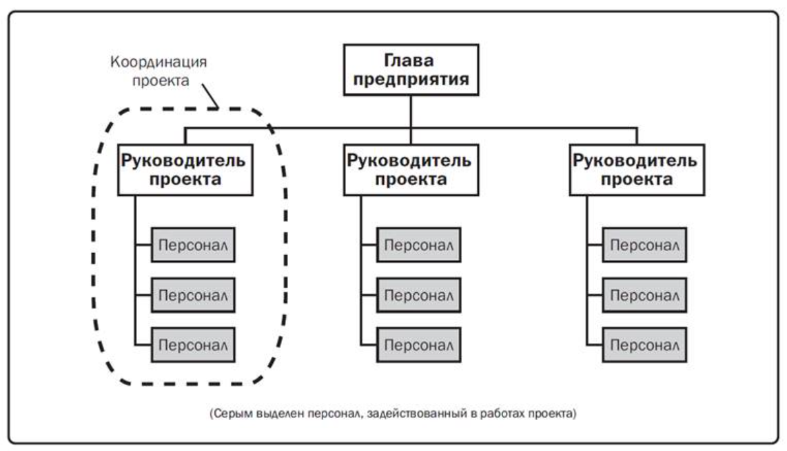

Рисунок 1 – Проектная структура

**Штатная расстановка и её краткая характеристика**

Было составлено штатное расписание для администрации и обслуживающего персонала.

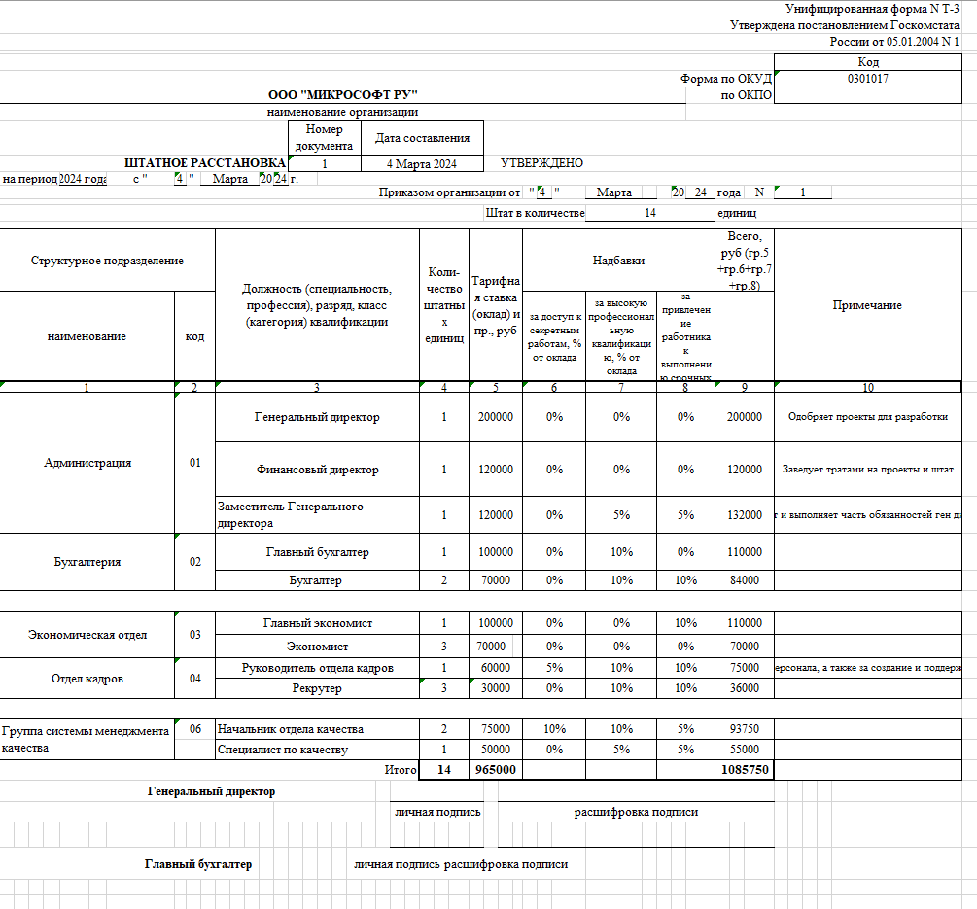

Рисунок 2 – Штатное расписание для администрации и обслуживающего персонала

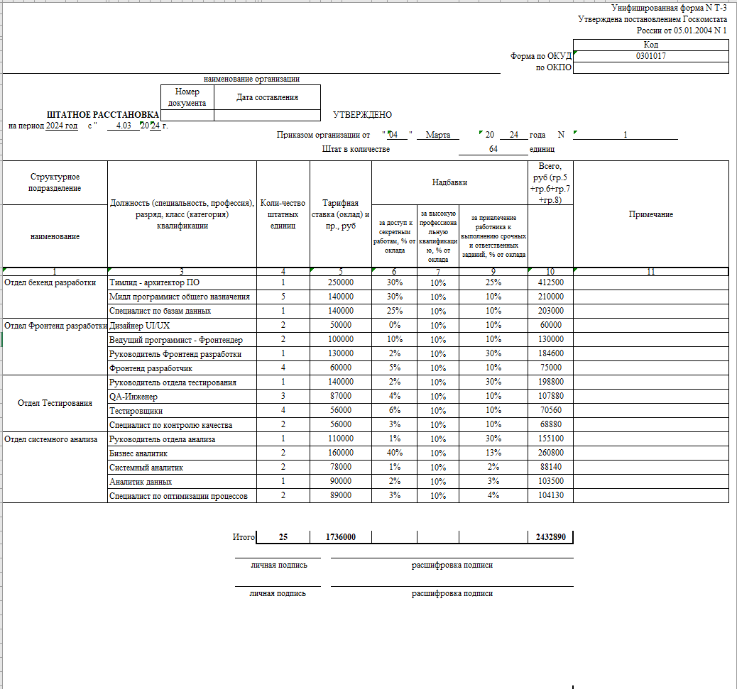

Рисунок 3 – Штатное расписание для тематических подразделений

**Вывод:**

Я получил навыки по формированию команды проекта с использованием шаблона штатной расстановки организации–разработчика программных систем